АВТОНОМНАЯ НЕКОММЕРЧЕСКАЯ ЧАСТНАЯ
ПРОФЕССИОНАЛЬНАЯ ОБРАЗОВАТЕЛЬНАЯ ОРГАНИЗАЦИЯ
«КРАСНОДАРСКИЙ КООПЕРАТИВНЫЙ ТЕХНИКУМ КРАЙПОТРЕБСОЮЗА»

РАССМОТРЕНО  на заседании предметно-цикловой комиссии  информационных дисциплин  Протокол № 3 от «08» октября 2019 г.  Председатель ПЦК_______Н.Ю.Кренделева | УТВЕРЖДЕНО  приказом директора  от 28.10.2019г. № 48-с
СОГЛАСОВАНО
Старший методист техникума
_______________З.В.Майфат

09.10.2019 г

ПОЛОЖЕНИЕ О ПРОВЕДЕНИИ ОЛИМПИАДЫ
по МДК 02.01 Информационные технологии и платформы
разработки информационных систем

для обучающихся 4 курса
специальности 09.02.04 «Информационные системы (по отраслям)

.

2019 г.

Разработчики: А.В. Константинов, преподаватель по информационным
технологиям специальности
09.02.04 Информационные системы (по отраслям),

Д.А.Аброскин, преподаватель по информационным
технологиям специальности
09.02.04 Информационные системы (по отраслям)

СОДЕРЖАНИЕ

1. ОБЩИЕ ПОЛОЖЕНИЯ 4
2. ЦЕЛИ И ЗАДАЧИ ОЛИМПИАДЫ 4
3. ПОРЯДОК ОРГАНИЗАЦИИ ОЛИМПИАДЫ 5
4. ПОРЯДОК ПРОВЕДЕНИЯ ОЛИМПИАДЫ 5
5. КРИТЕРИИ ОЦЕНИВАНИЯ РЕЗУЛЬТАТОВ ВЫПОЛНЕНИЯ ОЛИМПИАДНЫХ ЗАДАНИЙ 7
6.ОСНОВНЫЕ ПОКАЗАТЕЛИ ОЦЕНКИ РЕЗУЛЬТАТА (ОПОР) 8
7. МЕТОДИЧЕСКОЕ И МАТЕРИАЛЬНОЕ ОБЕСПЕЧЕНИЕ ОЛИМПИАДЫ 8
ПРИЛОЖЕНИЯ 9
Приложение № 1 9
Приложение № 2 10
Приложение № 3 11
Приложение № 4 12
Приложение № 5 13
Приложение №6 14
Приложение №7 15

- ОБЩИЕ ПОЛОЖЕНИЯ

1.1. Настоящее методическое сопровождение определяет порядок организации и проведения олимпиады по МДК 02.01 Информационные технологии и платформы разработки информационных систем среди студентов 4 курса очной формы обучения специальности 09.02.04 Информационные системы (по отраслям), реализующего программу подготовки специалистов среднего звена (ППССЗ) по специальности 09.02.04 Информационные системы (по отраслям), а также организационно-методическое обеспечение олимпиады, сроки проведения, условия участия в олимпиаде и определение победителей.
1.3. Участники Олимпиады: студенты 4 курса АНЧ ПОО ККТ специальности 09.02.04 Информационные системы (по отраслям).
1.4.Олимпиадные задания разработаны на основе Федерального государственного образовательного стандарта среднего профессионального образования, рабочей программы учебной дисциплины МДК 02.01 Информационные технологии и платформы разработки информационных систем .

2. ЦЕЛИ И ЗАДАЧИ ОЛИМПИАДЫ
2.1. Олимпиада проводится в целях:
- по отношению к обучающимся - создания благоприятных условий, способствующих проявлению обучающимися образовательных достижений, мотивированию их к освоению общих и профессиональных компетенций, развитию творческой инициативы обучающихся, реализации их профессиональных способностей и интересов; развитие способностей самостоятельного приобретения знаний.
- по отношению к преподавателям - мотивации специалистов системы образования к организации интеллектуально-творческой и практической деятельности
обучающихся и созданию условий, для освоения обучающимися общих и профессиональных компетенций.
2.2. Задачами Олимпиады являются:
- предъявление обучающимися знаний и умений по теме «Понятие системы программирования. Основные элементы процедурного языка программирования, структура программы, операции, управляющие структуры», освоенных в процессе обучения и проявляющихся в:
- способности к анализу, оценке и проектированию своей деятельности, ответственности за нее;
- готовности к самостоятельным системным действиям в учебной ситуации, поиску и творческому решению учебных проблем;
- демонстрации личностных качеств;
- развитие практики реализации компетентностного подхода в образовании с учетом специфики профиля обучения;
- повышение престижности специальностей, востребованных на рынке труда.

3. ПОРЯДОК ОРГАНИЗАЦИИ ОЛИМПИАДЫ

3.1. Олимпиада по МДК 02.01 Информационные технологии и платформы разработки информационных систем проводится в один день в два этапа на базе образовательного учреждения АНЧ ПОО ККТ в учебном кабинете № 25 Информационные технологии в профессиональной деятельности.
3.2 Разработка конкурсных заданий и критериев их оценки осуществляется преподавателем(ми) по МДК 02.01 Информационные технологии и платформы разработки информационных систем

4. ПОРЯДОК ПРОВЕДЕНИЯ ОЛИМПИАДЫ

4.1. Организатором проведения олимпиады являются цикловая комиссия «Информационные технологии» специальности 09.02.04 Информационные системы (по отраслям).
4.2. Проверку работ участников олимпиады, оценка их результатов, определение победителей, распределение призовых мест, предложения по награждению победителей, анализ выполненных заданий проводит экспертная комиссия олимпиады (эксперты).
4.3. В состав экспертной комиссии Олимпиады могут входить:
- независимые внешние эксперты - представители социальных партнеров, работодателей;
- преподаватели общепрофессиональных дисциплин, профессиональных модулей специальности 09.02.04 Информационные системы (по отраслям);

4.4. Участники Олимпиады должны выполнить задания, которые базируются на объёме освоенного теоретического и практического материала на момент проведения олимпиады в соответствии с календарно-тематическим планом учебной дисциплины:
4.4.1 Теоретическое задание – тестирование, которое включает в себя 10 теоретических вопросов.
4.4.2. Практический тур олимпиады – разработка сайта витрины магазина используя ООЯП PHP и базу данных MySQL:
- Использование навыков работы с языком PHP,
- использование навыков работы с базами данных.
4.4.3 Всем участникам выдаются одинаковые задания.
4.4.4. Участники олимпиады могут выполнить любое число заданий из предложенных.
4.4.5.Участники олимпиады, набравшие наибольшее кол-во баллов, признаются победителями.
4.4.6. При выявлении участников с одинаковым числом баллов, преимущество отдается участнику, который завершил выполнение работы первым.
4.4.7. При проведении олимпиады студенты имею право задавать вопросы в письменной форме, формулируя их таким образом, чтобы можно было дать ответ: да/нет
4.4.8. Перед выдачей задания член экспертной комиссии обязан дать исчерпывающее пояснения о ходе проведения олимпиады, порядке выполнения заданий, критериях оценивания, правах и обязанностях участников олимпиады.
4.4.9. Членам экспертной комиссии запрещено давать подсказки участникам или устно пояснять суть задания после начала выполнения олимпиадных заданий.
4.4.10. Участникам запрещается
-пользоваться мобильными телефонами или иными средствами связи до конца проведения олимпиады,
- выходить без сопровождения из аудитории(разрешается в крайних случаях),
-разговаривать друг с другом.
4.5 По истечению времени, выделенного на выполнение заданий, каждый участник должен сдать работы. Членом экспертной комиссии фиксируется время сдачи результатов работы под личную подпись студента.
4.6. Подведение итогов олимпиады производится по результатам личного (индивидуального) первенства.
4.7. Итоги подводятся экспертной комиссией в день проведения Олимпиады и отражаются в сводной ведомости результатов выполнения и оценивания олимпиадных заданий (приложение 2). По результатам Олимпиады оформляется протокол (приложение 3), в котором указываются победители Олимпиады.
4.8. Студенты, занявшие 1, 2, 3, места на олимпиаде, награждаются дипломами.
Количество призовых мест не может превышать 30 % от общего числа участников.
4.9. Программа проведения олимпиады, олимпиадные задания рассматриваются на заседании цикловой комиссии по специальности 09.02.04 Информационные системы (по отраслям).

5. КРИТЕРИИ ОЦЕНИВАНИЯ РЕЗУЛЬТАТОВ ВЫПОЛНЕНИЯ ОЛИМПИАДНЫХ ЗАДАНИЙ

5.1. Общее время проведения Олимпиады 1час 30 минут.

5.2 Теоретическое задание: каждый тестовый вопрос содержит не менее 3-х вариантов ответов. В каждом тестовом вопросе верным является только 1 ответ.
Каждый верный ответ оценивается в 2 балла.
Максимальное количество баллов – 20 баллов.
Время выполнения 10 минут.

5.3. Практический тур олимпиады – разработка сайта витрины магазина используя ООЯП PHP и базу данных MySQL.

5.4 Критерии оценивания результатов выполнения практической части Олимпиады разрабатываются и утверждаются на заседании предметно-цикловой комиссии ежегодно в соответствии с конкретными практическими заданиями и прилагаются в Приложении 8 к настоящему Методическому сопровождению.
Время выполнения 1 час.

6.ОСНОВНЫЕ ПОКАЗАТЕЛИ ОЦЕНКИ РЕЗУЛЬТАТА (ОПОР)

.
Код | Наименование результата обучения
ПК 2.2 | Программировать в соответствии с требованиями технического задания.
ПК 2.3 | Применять методики тестирования разрабатываемых приложений.
ПК 2.5 | Оформлять программную документацию в соответствии с принятыми стандартами.
ОК1 | Понимать сущность и социальную значимость своей будущей профессии, проявлять к ней устойчивый интерес.
ОК 2 | Организовывать собственную деятельность, выбирать типовые методы и способы выполнения профессиональных задач, оценивать их эффективность и качество.
ОК3 | Решать проблемы, оценивать риски и принимать решения в нестандартных ситуациях.
ОК 5 | Использовать информационно-коммуникационные технологии в профессиональной деятельности.

7. МЕТОДИЧЕСКОЕ И МАТЕРИАЛЬНОЕ ОБЕСПЕЧЕНИЕ ОЛИМПИАДЫ

7.1. Материально техническая база для проведения олимпиады обеспечивается образовательным учреждением (компьютерная аудитории для проведения первого и второго этапов Олимпиады);

ПРИЛОЖЕНИЯ
Приложение № 1

АВТОНОМНАЯ НЕКОММЕРЧЕСКАЯ ЧАСТНАЯ
ПРОФЕССИОНАЛЬНАЯ ОБРАЗОВАТЕЛЬНАЯ ОРГАНИЗАЦИЯ
« КРАСНОДАРСКИЙ КООПЕРАТИВНЫЙ ТЕХНИКУМ КРАЙПОТРЕБСОЮЗА»

Олимпиада
по МДК 02.01 Информационные технологии и платформы разработки информационных систем

для обучающихся 4 курса
специальности 09.02.04 Информационные системы (по отраслям)

Ведомость результатов работы участников олимпиады

Код/ФИО  участника | Тестирование | Задание 2.1 | Задание 2.2 | Задание 2.3 | Задание 2.4 | Итоговый балл
 | Макс. 10 баллов | Макс. 10 баллов | Макс. 12 баллов | Макс. 14 баллов | Макс. 4 балла | Макс. 50 баллов

Члены экспертной комиссии :

____________________________ _____________________
ФИО подпись

____________________________ _____________________
ФИО подпись

____________________________ _____________________
ФИО подпись

Приложение № 2

АВТОНОМНАЯ НЕКОММЕРЧЕСКАЯ ЧАСТНАЯ
ПРОФЕССИОНАЛЬНАЯ ОБРАЗОВАТЕЛЬНАЯ ОРГАНИЗАЦИЯ
« КРАСНОДАРСКИЙ КООПЕРАТИВНЫЙ ТЕХНИКУМ КРАЙПОТРЕБСОЮЗА»

Олимпиада
по МДК 02.01 Информационные технологии и платформы разработки информационных систем

для обучающихся 4 курса
специальности 09.02.04 Информационные системы (по отраслям)

Ведомость сформированности общих компетенций

ФИО студента | Общие компетенции | Оценка результатов  достижений по ПОР  (1-владеет / 0- не владеет)
 | ОК 1 Понимать сущность и социальную значимость своей будущей профессии, проявлять к ней устойчивый интерес.
 | ОК 2 Организовывать собственную деятельность, выбирать типовые методы и способы выполнения профессиональных задач, оценивать их эффективность и качество.
 | ОК 3 Решать проблемы, оценивать риски и принимать решения в нестандартных ситуациях.
 | ОК 5 Использовать информационно-коммуникационные технологии в профессиональной деятельности.

Члены экспертной комиссии :

___________________________ _____________________
ФИО подпись

____________________________ _____________________
ФИО подпись

____________________________ _____________________
ФИО подпись

Приложение № 3

АВТОНОМНАЯ НЕКОММЕРЧЕСКАЯ ЧАСТНАЯ
ПРОФЕССИОНАЛЬНАЯ ОБРАЗОВАТЕЛЬНАЯ ОРГАНИЗАЦИЯ
« КРАСНОДАРСКИЙ КООПЕРАТИВНЫЙ ТЕХНИКУМ КРАЙПОТРЕБСОЮЗА»

Олимпиада
по МДК 02.01 Информационные технологии и платформы разработки информационных систем

для обучающихся 4 курса
специальности 09.02.04 Информационные системы (по отраслям)

Ведомость сформированности умений и знаний

№ п/п | ФИО студента | Умения и знания | Оценка результатов  достижений по ОПОР  (1-владеет / 0- не владеет)
1
2
3
4
5

Члены экспертной комиссии :
____________________________ _____________________
ФИО подпись
____________________________ _____________________
ФИО подпись

____________________________ _____________________
ФИО подпись

Приложение № 4

Регламент проведения олимпиады по
МДК 02.01 Информационные технологии и платформы
разработки информационных систем

Регламент проведения олимпиады

Место проведения Олимпиады: ауд. 25 АНЧ ПОО "Краснодарский кооперативный техникум "крайпотребсоюза" .
Регистрация участников, объявление условий проведения Олимпиады: 14.50 -15.00
Выполнение 1 этапа Олимпиады: 15.10-15.20
Выполнение 2 этапа Олимпиады: 15.20-16.20

Продолжительность Олимпиады: 1 час 30 минут
Ответственный за проведение Олимпиады: преподаватель по информационным технологиям Константинов А.В.
Оценивание результатов выполнения (работа экспертной комиссии ): 16.20 -17.20
Подведение итогов Олимпиады осуществляется на следующий день
Общее время: 2 часа 20 мин.

Приложение № 5

Состав рабочей группы
по проверке результатов работы студентов на олимпиаде по
МДК 02.01 Информационные технологии и платформы разработки
информационных систем

- Константинов А.В, преподаватель по информационным технологиям АНЧ ПОО ККТ.
- Кренделева Н.Ю., председатель предметно-цикловой комиссии информационных дисциплин специальности 09.02.04 Информационные системы(по отраслям) АНЧ ПОО ККТ;
- Аброскин Д.А., преподаватель по информационным технологиям АНЧ ПОО ККТ.

Приложение №6
Теоретическое задание №1

Вопрос №1 С помощью какого атрибута можно задать текст для картинки, который будет отображен, если её не удастся загрузить?:
Варианты ответа:
А) alt б)caption в)popup г)title

Вопрос №2 С помощью какого атрибута задаётся ширина поля в символах textarea?:
Варианты ответа:
А) size Б) cols В) width Г) rows

Вопрос №3 Как сделать текст жирным?:
Варианты ответа:
А) <a>жирный</a> б) <br>жирный</br> в) <p>жирный</p> г) <b>жирный</b>

Вопрос № 4 С помощью какого свойства таблицы можно убрать отступы между границами ячеек?:
Варианты ответа:
А) shift б) clap в) border-collapse г) bold

Вопрос № 5 Каким тегом задаются ячейки-заголовки в таблицах?:
Варианты ответа:
А)th б)head в)td г)tr

Вопрос № 6 Какой тег нужно использовать для заголовка таблицы?:
Варианты ответа:
А) head б) caption в) body г) name

Вопрос № 7 С помощью какого тега следует разделять абзацы?:
Варианты ответа:
А) <b> б) <br> в) <span> г) <p>

Вопрос № 8 Как сделать всплывающую подсказку при наведении на ссылку?:
Варианты ответа:
А) <a title="Подсказка" href="#">Ссылка</a>
б)<a caption="Подсказка" href="#">Ссылка</a>
в) <a alt="Подсказка" href="#">Ссылка</a>
г) <a head="Подсказка" href="#">Ссылка</a>

Вопрос № 9 Какое значение атрибута type указывается для поля-галочки в форме?:
Варианты ответа:
А) checkbox б) name в) radio г) id

Вопрос № 10 Каких тегов в HTML не существует?:
Варианты ответа:
А) парных б) одиночных в) тройных г) заголовков

Приложение №7
Практическое задание №2

Задание выполнить в любом редакторе PHP HTML CSS документов и PHP MyAdmin.
Используя навыки работы с PHP, HTML и CSS создать сайт-каталог интернет магазина с шестью категориями товаров и административной панелью.

2.1. Создать 2 таблица базы данных (1 – хранит пути к фалам и каталогам, 2 – хранит данные о товарах и категории) используя PHP MyAdmin.

2.2 Сверстать главную страницу сайта.
Главная страница должна содержать:
- меню с названием категории и логотипом магазина
- текстовый блок о магазине
- 6 блоков с илюстрациями категорий с возможностью перехода по ним
- адаптивный дизайн под все типи дисплеев

2.3 Страницы категорий должны содержать:
- меню с названием категории, логотипом магазина и кнопкой перехода на главную страницу
- 10 блоков с илюстрациями товаров выбранной категории (наименование товара, илюстрация,тип, цена)
- адаптивный дизайн под все типи дисплеев

2.4 Создание панели администратора сайта для редактирования категорий и товаров

Наиминования категорий товаров:
1 - Бытовая техника
2 - Компьютеры
3 - Переферия
4 - Смартфоны
5 - ТВ и игровые приставки
6 – Инструменты

Образец выполнения олимпиадного задания:
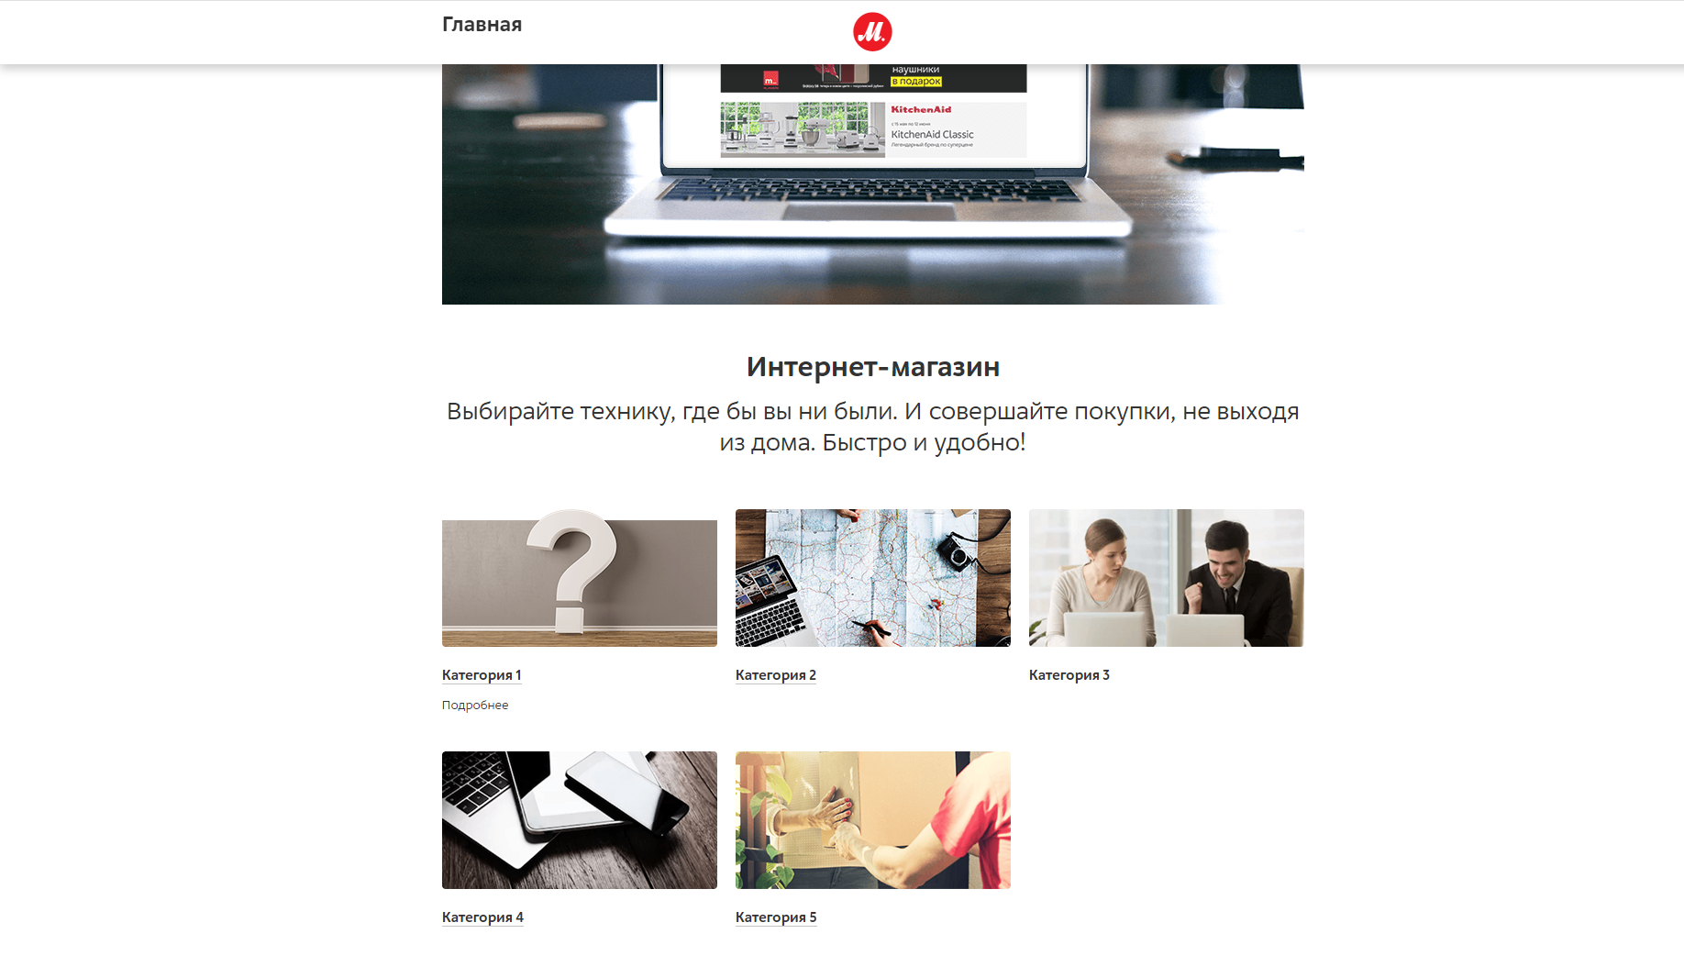
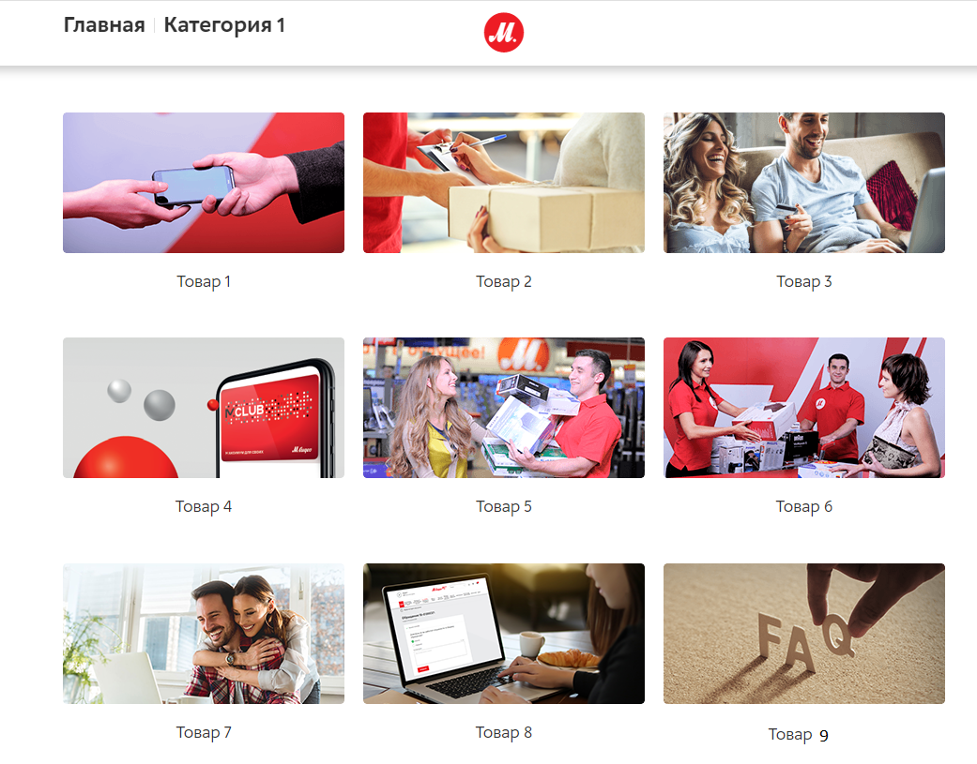

Приложение №8
Критерии оценивания результатов выполнения олимпиадных заданий
Ключ для проверки теоретического задания №1

1 | 2 | 3 | 4 | 5 | 6 | 7 | 8 | 9 | 10
А | Б | Г | В | А | Б | Г | А | А | В
За каждый верный ответ: 1 балл
Критерии оценивания практического задания №2
Задание | Критерии оценивания | Балл | Максимальный балл
2.1
2.2
2.3
2.4

